- Exception Handling
- Fehler in Java
+ Compiler Fehler: syntaktische Fehler werden beim Kompilieren erkannt.
+ Laufzeitfehler:
- Fehler sollte nicht behandelt werden.
- Ausnahmen (Exceptions)
  - Exception muss behandelt werden
  - RuntimeException kann behandelt werden.

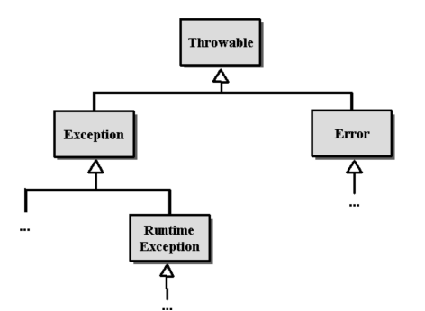
- Grundprinzip der Ausnahmebehandlung:
+ Laufzeitfehler oder explizite Anweisung löst Ausnahme aus.
+ 2 Möglichkeiten der Fehlerbehandlung:
- Direkte Fehlerbehandlung im auslösenden Programmteil
- Weitergabe der Ausnahme an die aufrufenden Methode: Bei Weitergabe liegt die Entscheidung beim Empfänger:
  - Er kann die Ausnahme behandeln.
  - Er kann die Ausnahme an seinen Aufrufer weitergeben.
+ wird die Ausnahme nicht behandelt, führt sie zur Ausgabe einer Fehlermeldung und zum Programmabbruch (Laufzeitfehler).
- Ausnahme behandeln:
+ try: markiert den Überwachungsbereich – ausgelöste Ausnahmen beenden die Ausführung des Überwachungsbereiches umgehend.
+ catch: fängt mögliche Ausnahmen aus dem Überwachungsbereich auf.
+ finally: wird unabhängig vom Auftreten von Ausnahmen zum Abschluss des try-catch-Blocks ausgeführt

- Try-with-Resource
+ vermeiden unschöner Schachtelung von try-Blöcken (aber: andere Reihenfolge im Vergleich zur finally Ausführung)
+ Voraussetzung: Resource implementiert Closable Interface.
+ automatisches schließen der Resourcen nach try-Block
- Exception beim schließen werden innerhalb der Catch-Blöcke mit abgefangen.

- Wichtige Methode der Klasse Throwable
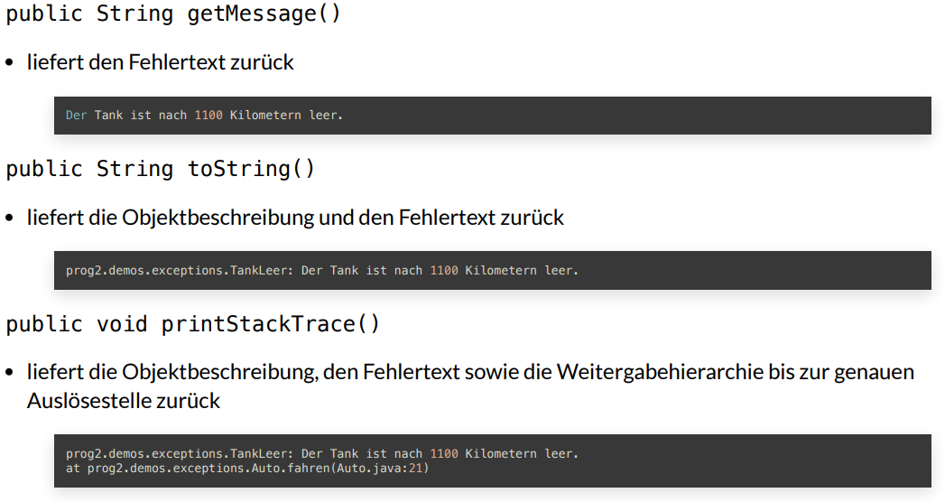

- Checked vs. Unchecked Exceptions
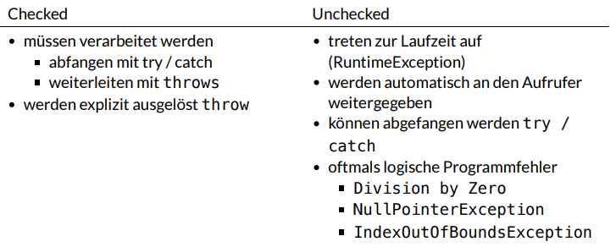

- Ausnahmen in JUnit-Tests

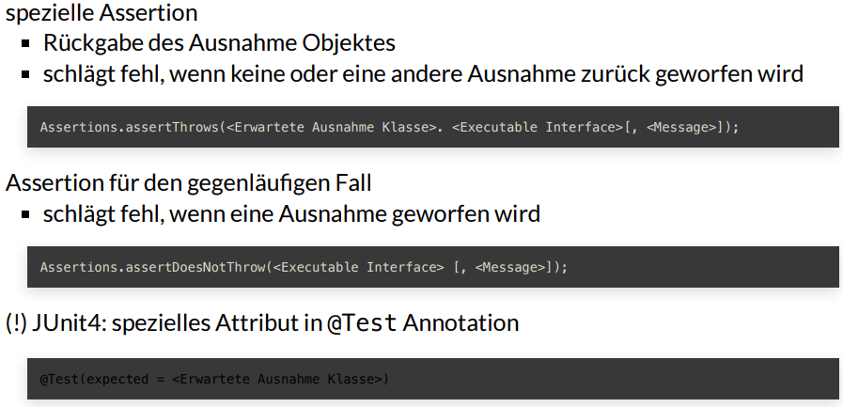

- Collection Framework
- Datenstrukturen und -container:
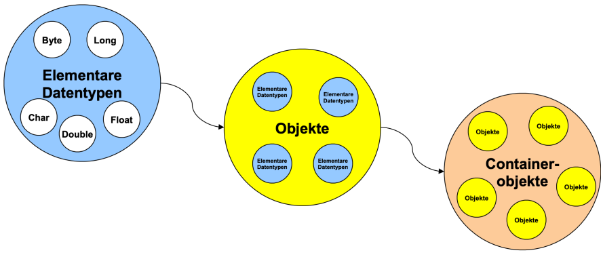
+ Das Collection Framework bietet generische Container:
- Können verschiedenste Objekte enthalten
- Können beliebig viele Objekte aufnehmen
- Können auf bestimmte Objekte typisiert werden

- Überblick über das Collection Framework
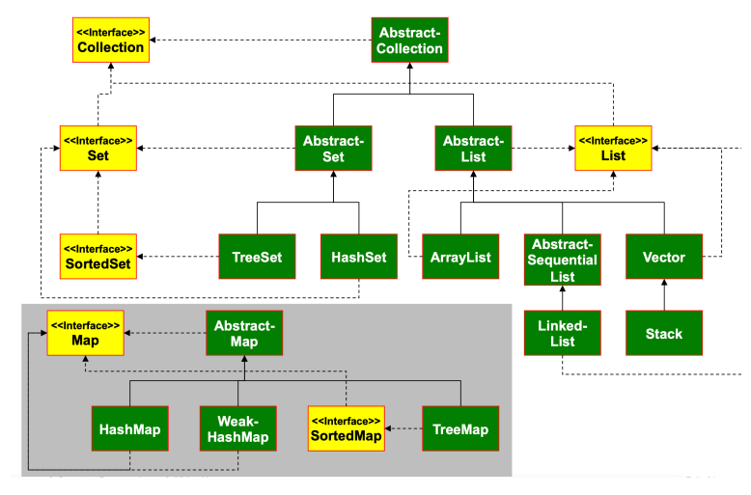
- Die 3 Arten von Containern
+ Listen (List)
- Zugriff sequentiell oder wahlfrei
- Duplikate erlaubt
- Reihenfolge des Einfügens bleibt erhalten
+ Mengen (Set)
- Zugriff erfolgt über Iteratoren
- Keine Duplikate
- Reihenfolge des Einfügens bleibt nicht erhalten

+ Schlüssel-Werte-Paare (Map)
- Zusammengehörige Objektpaare
- Schlüssel sind immer eindeutig
- Zugriff über Schlüssel

- Das Interface List
+ befindet sich in Package java.util
+ Zugriff auf die Container erfolgt sequentiell (über Iteratoren) oder wahlfrei (über Index)
+ Index beginnt mit 0 und endet bei n Elementen bei n-1
+ Größe der Liste wird dynamisch beim Einfügen oder Löschen von Elementen angepasst.
+ Duplikate sind erlaubt.
+ die Reihenfolge, in der Elemente eingefügt werden, bleibt erhalten.
+ meist genutzte Implementierung: ArrayList&Vector
- Intern als Array realisiert
- Hauptunterschied zwischen ArrayList und Vector: Zugriffsmethoden auf Vector sind synchronisiert (wichtig bei Threads)

- Wesentliche Methoden im Umgang mit Listen
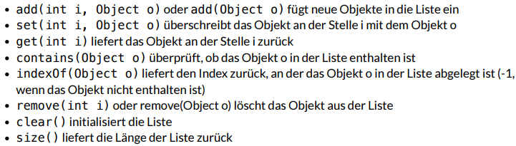

- Merkmale von Iteratoren
+ einheitlicher Standard zum Durchlaufen von Datencontainern
+ Container wird sequentiell durchlaufen
+ es können keine Elemente übersprungen werden.
+ der Container kann sowohl vorwärts als auch rückwärts durchlaufen werden
+ bei Änderung des Containerinhalts muss der Iterator neu erzeugt werden.

- Wichtige Iterator-Methoden
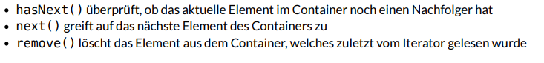
- Die Klasse TreeSet
+ befindet sich im Package java.util
+ Zugriff auf die Container erfolgt über Iteratoren
+ Größe der Liste wird dynamisch beim Einfügen oder Löschen von Elementen angepasst.
+ Duplikate sind nicht erlaubt (Vergleich über die equals-Methode)
+ Die Reihenfolge, in der Elemente eingefügt werden, bleibt nicht erhalten.
+ implementiert SortedSet-Interface; sortiert nach einer vorgegebenen Ordnung
- Natürliche Ordnung durch das Comparable-Interface
- Beliebige/externe Sortierung durch ein Objekt entsprechend dem Comparator-Interface.

- Das Interface Comparable
+ sortiert Elemente beim Einfügen in Sets oder Maps (welche auf SortedSet basieren)
+ soll die natürliche Ordnung der Objekte widerspiegeln
+ Voraussetzung für die Datencontainer vom typ SortedSet oder SortedMap (sofern keine externe Sortierung über eine Comparator Implementierung gegeben ist)

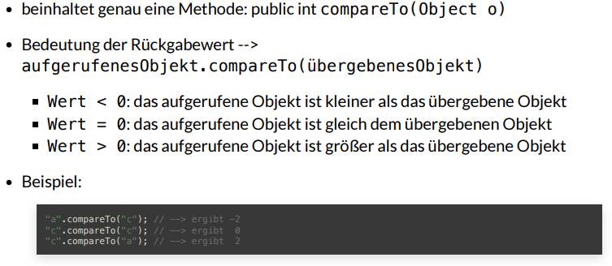

- Das Interface Comparator
+ sortiert Elemente beim Einfügen in Sets oder Maps.
+ Sortierung erfolgt nach einer beliebigen Sortierreihenfolge und übersteuert die natürliche Ordnung.
+ Comparator sollten in eigener Klasse implementiert werden ( auch innere Klassen oder Lamdafunktionen)
+ Zur Verwendung des Comparators wird ein Objekt der implementierende Klasse dem Konstruktor des Sets oder der Map übergeben.

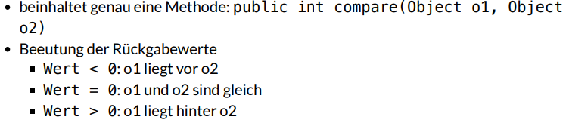

- Sortieren von Listen
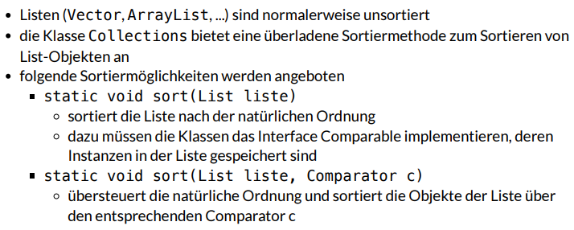
- Vergleich von Objekten
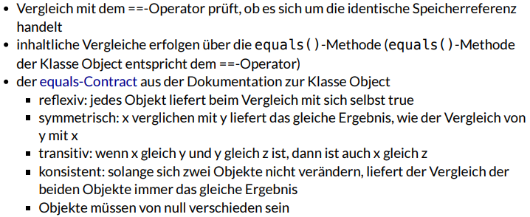

- Das Überschreiben der equals()-Methode
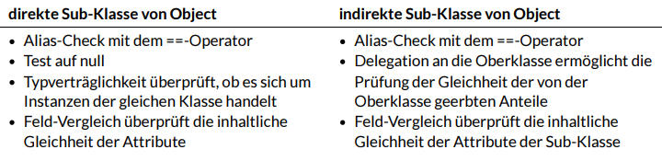

- Zusammenhang hashCode() und equals()
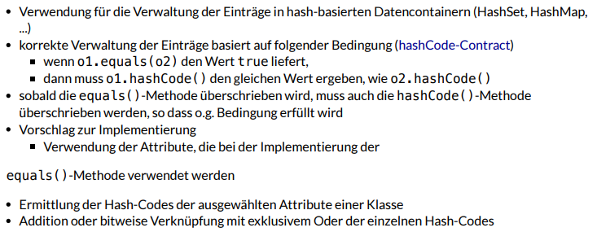

- hashCode() – Alternative Implementierung
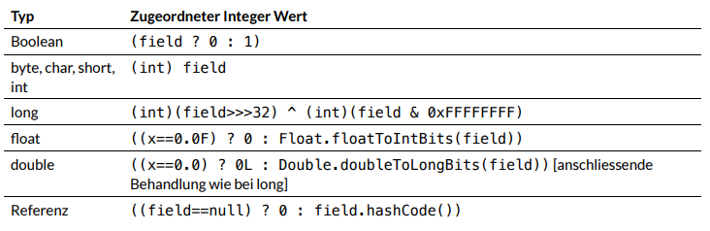

- 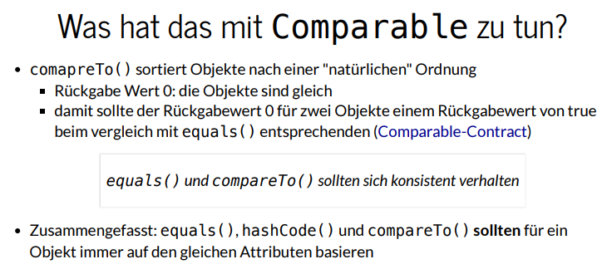

- Das Interface Map
+ befindet sich im Package java.util
+ ist kein Sub-Interface von Collection
+ es werden immer Schlüssel-Werte-Paare eingefügt.
+ jeder Schlüssel ist eindeutig
+ wird mit dem gleichen Schlüssel ein weiterer Wert eingefügt, so wird der erste Wert überschrieben.
+ Zugriff auf die Werte-Objekte erfolgt über die Schlüssel.
2 wesentliche Vertreter
- TreeMap: Einträge werden nach Schlüssel sortiert -> Schlüssel-Klasse muss das Interface Comparable implementieren.
- HashMap: auf Basis der hashCode()-Methode der Schlüsselklasse wird eine interne Position (Bucket) berechnet, an der Schlüssel-Werte-Paar in die Map aufgenommen wird.

- Wesentliche Methoden im Umgang mit Maps
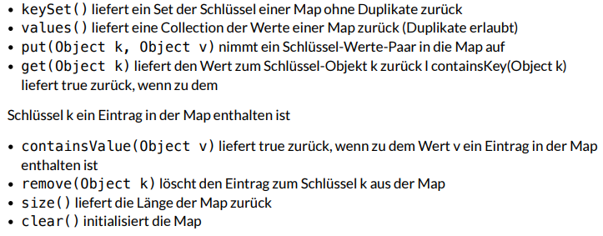

- Umgang mit Wrapper-Klassen
+ statt elementarer Datentypen werden Objekte erwartet (z.B. in Datencontainern)
+ um elementare Datentypen in Objekten zu kapseln, gibt es die Wrapper-Klassen
- Stellen Methoden zur Ein- und Ausgabe sowie zur Manipulation zur Verfügung
- Stellen Methoden zur Umwandlung von Datentypen zur Verfügung
+ Wrapper-Klassen existieren für folgende Datentypen: boolean, byte, char, double, float, int, long, short.

+ Auto-Boxing/ Auto-Unboxing
- Java erstellt automatisch ein Objekt der passenden Wrapper-Klasse wenn ein Objekt erwartet, aber ein einfacher Datentyp bereitgestellt wird (Auto-Boxing)
- Umgekehrt wird der Wert als einfacher Datentyp bereitgestellt, wenn ein Objekt der Wrapper-Klasse zurückgegeben wird (Auto-Unboxing)

- Swing
- Abgrenzung von AWT und Swing
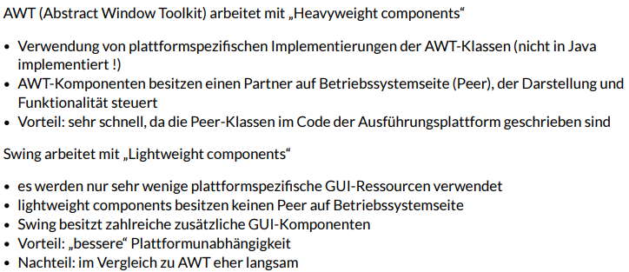
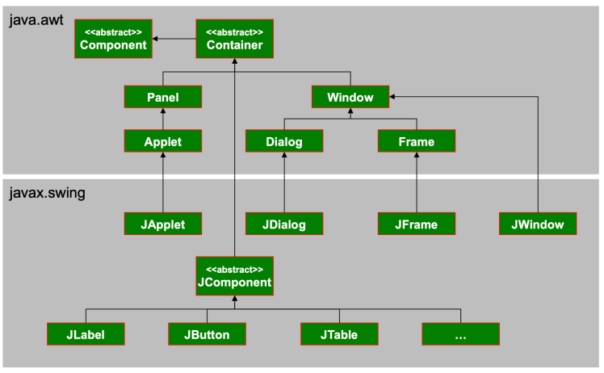
- Aufbau eines Swing-Fensters mit JFrame
+ Hauptkomponente eines JFrames ist die RootPane
+ darunter folgt eine Hierarchie (Panels)
+ neue Komponenten werden der ContentPane zugeordnet und nicht dem JFrame
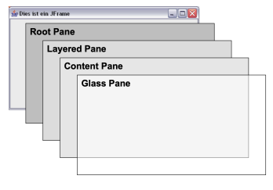
- Wichtige Methoden für JFrames
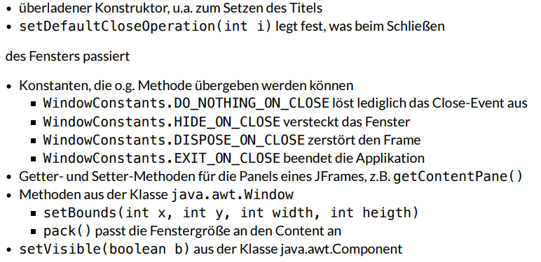

- Layouts im Rahmen von Swing
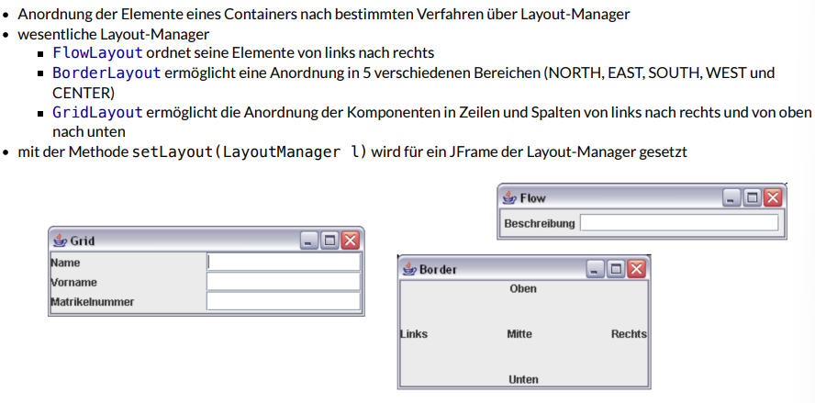

- Der Container JPanel
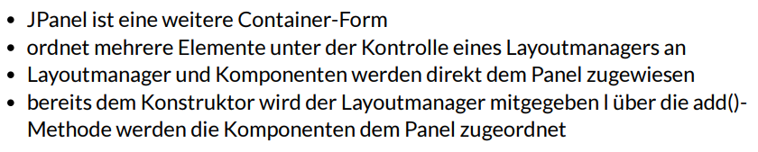

- Panels mit Rahmen hervorheben
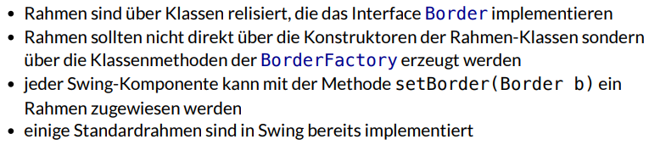

- Verschiedene Rahmen
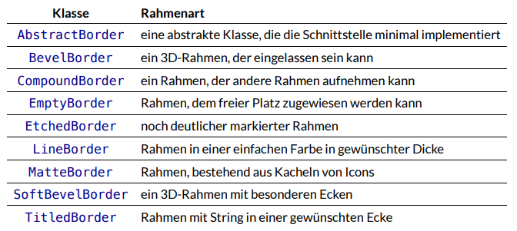

- Swing UI Komponenten
  - Beschriftungen und Grafikanzeige mit JLabel
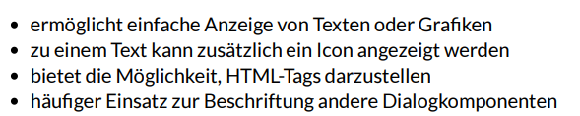

  - Unterschiedliche Arten von Textfeldern
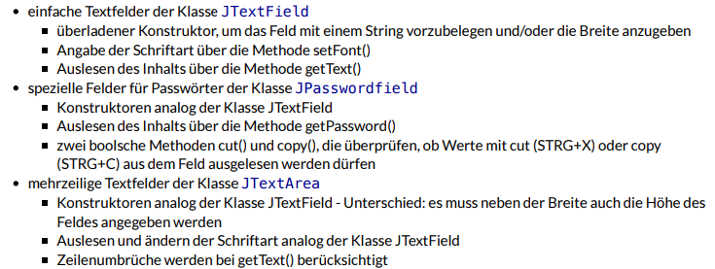

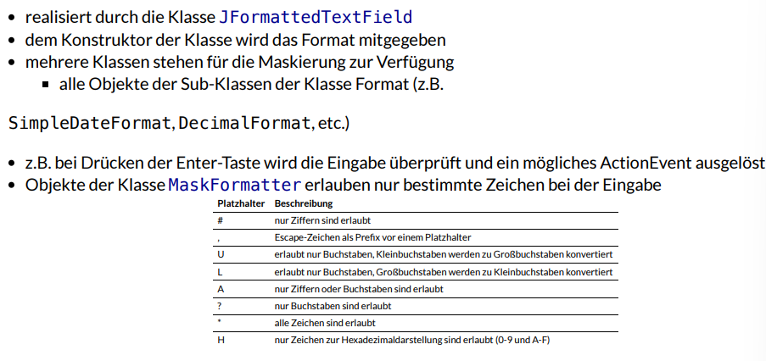
  - Validierende Textfelder als spezielle Form

  - Drop-Down-Listen über JComboBox

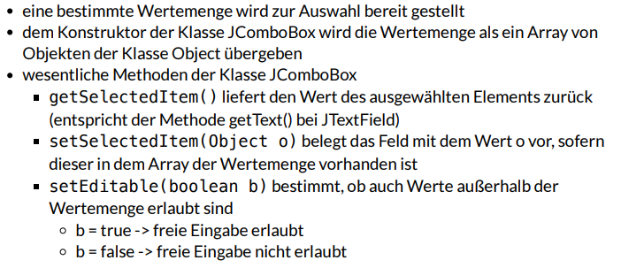

  - Weitere Klassen aus dem Package Swing

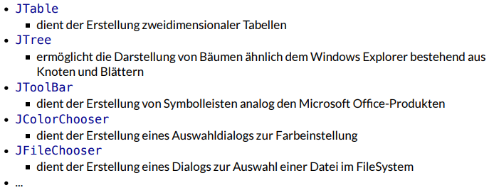

- EventListener
9.1 Das Event Konzept
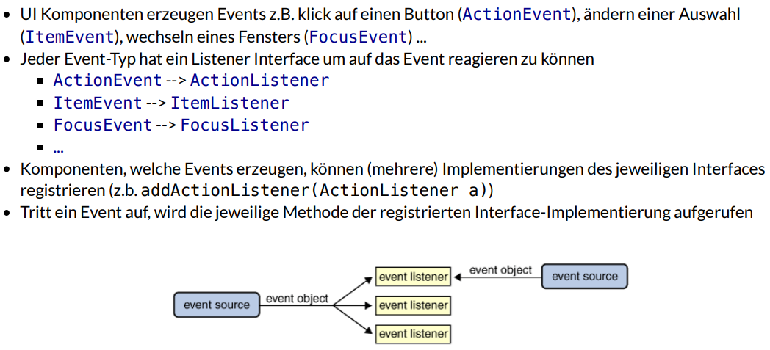

9.2 Die Aufgaben des ItemListener
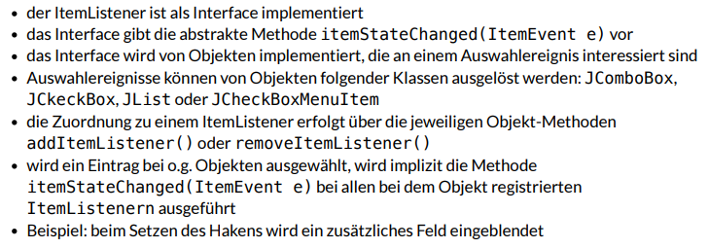

9.3 Interaktion über Drucktasten mit JButton
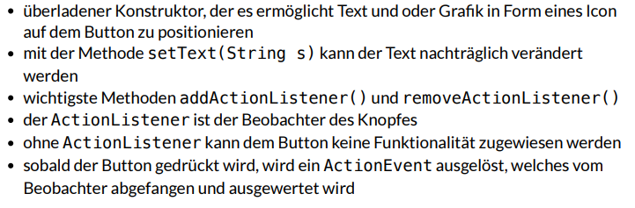
9.4 Aufgaben des ActionListener
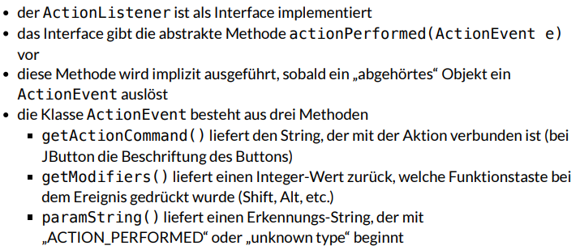
9.5 Kontrollfelder mit JCheckBox
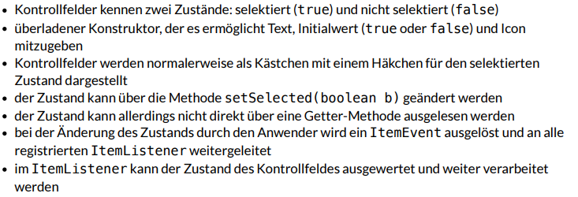

9.6 Optionsfelder mit jRadioButton & ButtonGroup
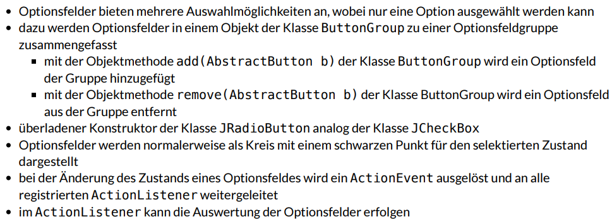

- Weitere Komponenten
10.1 Erstellen von Menüs mit Swing-Komponenten
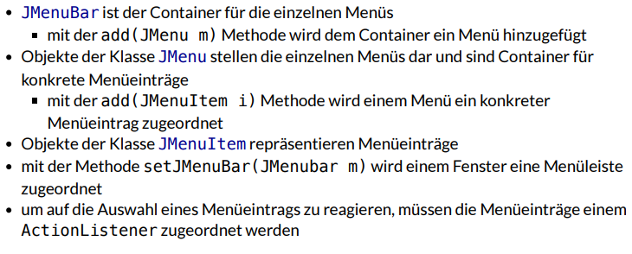
10.2 Tooltips
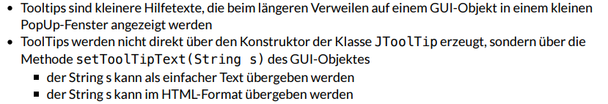
- Datenstrukturen
- Listen
  - Verkettete Liste (Linked List)
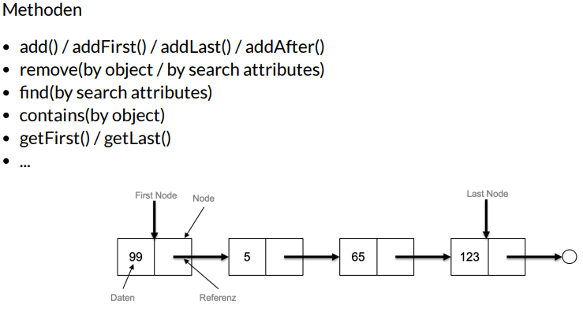

  - Doppelt Verkettete Liste (Double Linked List)
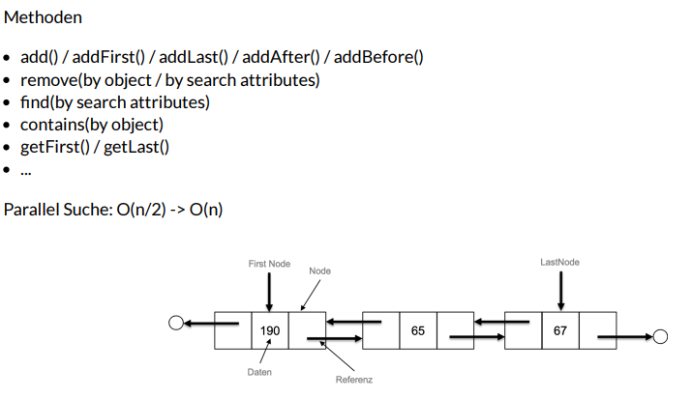

- Stapel (Stack)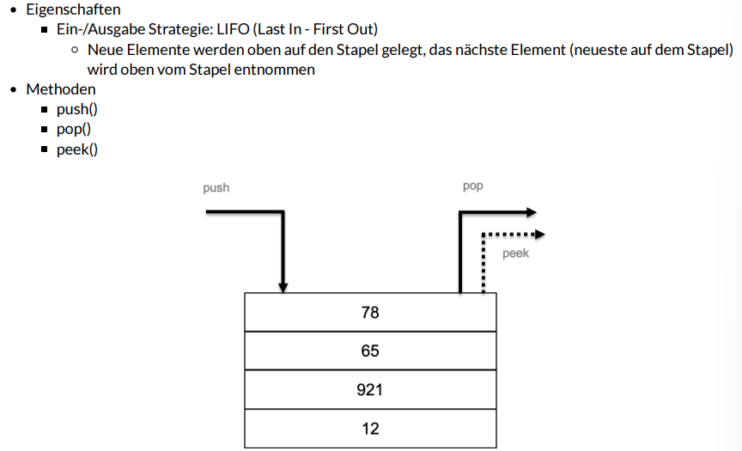
- Warteschlange (Queue)
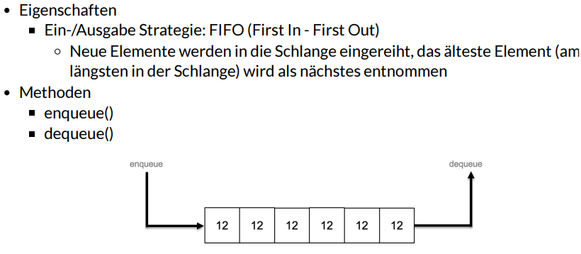
- Binär-Baum (Binary tree)
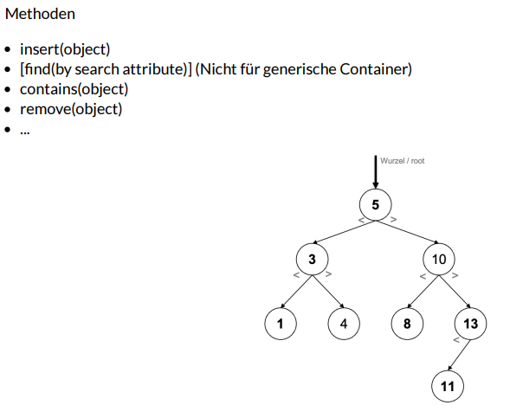
- Iteration vs. Rekursion
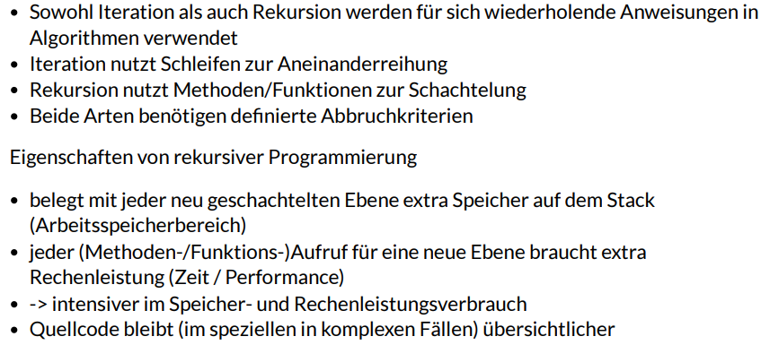

- Komplexitäten bei Algorithmen
